よこはま水環境ガイドボランティア

わたしたちが毎日使う大量の水、その汚した水の行方を考えたことはありますか？
横浜市ではわたしたちが汚した水をきれいにして川や海に返しています。そのしくみと、それを取り巻く水環境について、より多くの方に考え、知ってもらうために横浜市職員とともに活動していただくボランティアを募集しています。

■よこはま水環境ガイドボランティアの活動

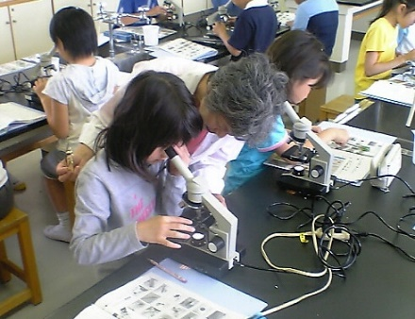
・水再生センター見学会の施設案内
・下水道事業に関する広報・啓発活動
・それぞれの活動に必要な研修
・市内小学校で実施する出前講座（下水道教室）
出前講座での観察補助
・メンバーの交流と情報交換のための意見交換会 など
応募資格は、満18歳以上の
横浜市在住・在勤・在学の方
下水道を一緒に支えませんか？

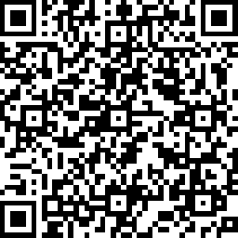
詳しくはこちらから→
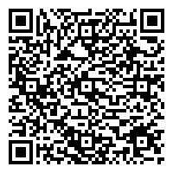
登録の手順
申し込み用ＵＲＬ→
1
仮登録

HPからお申込み願います。
（https://shinsei.city.yokohama.lg.jp/cu/141003/ea/residents/procedures/apply/b62326c1-ddc9-48ac-aa05-fc5240d21b40/start）
HPが利用できない場合は、申込用紙に記入の上、下記申込先までＥメールでご連絡下さい。
後日、ボランティアの活動について、直接ご説明させていただきます。
研修の受講（登録ガイダンス＋水再生施設ガイド研修）
2

活動の内容についての説明を受けていただき、実際の現場をご覧いただきます。
3
本登録

活動の趣旨や内容を理解していただいた上で、本登録を行っていただきます。

仮登録の申込みは、下水道河川局施設管理課まで
住所 ：〒231-0005 横浜市中区本町6丁目50番地の10
電話 ：045-671-3969
Fax ：045- 641-4870
e-mail：gk-shisetsukanri@city.yokohama.lg.jp
「よこはま水環境ガイドボランティア」仮登録申込用紙

令和 年 月 日
※は必須。また、資料のやり取りができるEメールアドレスが必要です。
氏名 ※
生年月日 ※ | 西暦 年 月 日
住所 ※
電話 ※
Fax
Eメール※

